PROVINCIE OOST-VLAANDEREN



STAD ZOTTEGEM

In het kader van evenementenbeheer wordt aan alle organisatoren van evenementen gevraagd om de blanco risico inventaris ruim voor het evenement binnen te sturen naar dienst VEILIGHEID;
gegevens hieronder. Verder is het de bedoeling dat u nadien de effectieve aantallen doorgeeft.
Zo kunnen wij aan een degelijke risico analyse doen; en preventie van rampen zoals opgelegd in de gemeentewet:art 133 tem art 135 ; de provinciewet:art 128 en 129 en het Koninklijk besluit van 16 februari 2006 betreffende de interventieplannen !

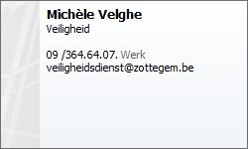

risico-inventaris maand:
datum
SOORT
locatie
verantwoordelijke
tel/GSM
mailadres
UUR
AANTAL geschatte bezoekers
Aantal helpers

Soort security

Aantal security

